**PROTOCOLO SAD**

***Stress, Anxiety and Depression***

Questionário para rastreio psicológico no contexto da seleção de conscritos.

Rio de Janeiro

2023

**Questionário para rastreio psicológico no contexto da seleção de conscritos**

A Psicologia militar pode ser descrita como o estudo do comportamento de militares que servem nas Forças Armadas. A Diretoria de Assistência ao Pessoal em Visita solicitou ao Centro de Psicologia Aplicada do Exército (CPAEx) um instrumento que permitisse um rastreio preliminar em relação a Saúde Mental do conscrito, de modo que a aplicação fosse realizada por um oficial de seleção treinado e não especializado em Saúde Mental, dada a demanda por um exame em um número elevado de candidatos em períodos de tempo curto e distribuídos ao longo do território nacional.

Este questionário para rastreio psicológico no contexto da seleção de conscritos foi desenvolvido pela equipe de psicólogos da Seção de Pesquisa e Laboratório de Psicologia militar do Centro de Psicologia Aplicada do Exército para inferir comportamentos que sugerem quadros de estresse, ansiedade e depressão.

A indicação de um candidato para o Serviço militar diz respeito a capacidade de adaptação do candidato ao treinamento militar, à cultura organizacional militar e o comportamento prospectivo em operações, sendo assim, este questionário poderá ser aplicado na seleção do conscrito com a finalidade de realizar um rastreio contribuindo para uma maior adaptabilidade a carreira militar.

UNIDADE:____________________________________________________________ Cidade: ________________________________________________________

NOME:____________________________________________________IDADE:________ ESCOLARIDADE: ________________________________________

Esse é um questionário com 40 (quarenta) frases sobre o seu comportamento no dia a dia. De acordo com a frequência com que cada comportamento acontece, marque um “X” nas colunas abaixo. Quanto mais frequente for o comportamento, maior será a pontuação que você vai marcar conforme o quadro abaixo.

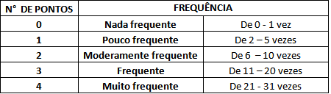

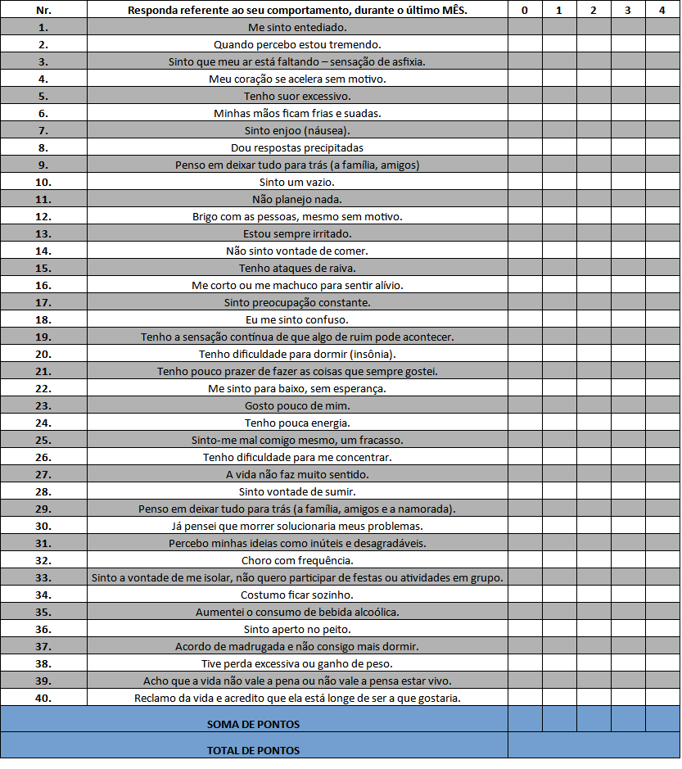

**PARA O EXAMINADOR**

Em cada afirmativa do instrumento é necessário observar a coluna onde foi assinalado o X. Cada coluna corresponde a uma pontuação específica que se encontra no topo da tabela (0, 1, 2, 3 e 4 pontos). Os pontos de cada pergunta deverão ser multiplicados pela pontuação correspondente e posteriormente, somados.

Exemplo:

|  |  |  |  |  |  |  |
| --- | --- | --- | --- | --- | --- | --- |
| **Nr** | **Responda referente ao seu comportamento, durante o último MÊS.** | **0** | **1** | **2** | **3** | **4** |
| **1.** | Me sinto entediado. |  | x |  |  |  |
| **2.** | Quando percebo estou tremendo. |  |  |  | x |  |
| **3.** | Sinto que meu ar está faltando – sensação de asfixia. |  |  |  | x |  |
| **Total** | | **0** | **1** | **0** | **6** | **0** |
| **Total Geral** | | | | | | 7 |

Para a correção: 1 “X” assinalado na coluna com pontuação 1 = 1

2 “X” assinalados na coluna com pontuação 3 = (2x3) = 6

Total de pontos: 6 + 1 + 7

Identifique na tabela abaixo a orientação adequada para cada conscrito/candidato.

|  |  |  |  |
| --- | --- | --- | --- |
| **Interpretação da Pontuação** | | | |
| 0 a 40 | 41 a 80 | 81 a 120 | 121 a 160 |
| Candidato sem indícios de desordem psicológica e/ou psiquiátrica  **Ações**  1- Encaminhe para uma entrevista de orientação no qual o candidato é informado sobre as perspectivas de carreira e os próximos passos da seleção e  2- Prossiga com o processo de seleção. | Candidato com indícios moderados de sintomatologia psicológica/ psiquiátrica  **Ação**  - Encaminhe para militar de Saúde Mental (psiquiatra e/ou psicólogo) para avaliação mais criteriosa e posterior decisão. | Candidato com indícios graves de sintomatologia psicológica.  Candidato NÃO RECOMENDADO para servir no Exército Brasileiro  **Ação**  - Oriente a busca por auxílio especializado no Centro de Atenção Psicossocial (CAPS) ou Centro de Referência Especializada de Assistência Social (CREAS) de sua cidade. | Candidato com indícios muito graves de sintomatologia psicológica.  Candidato NÃO RECOMENDADO para servir no Exército Brasileiro  **Ação**  - Oriente a busca por auxílio especializado no Centro de Atenção Psicossocial (CAPS) ou Centro de Referência Especializada de Assistência Social (CREAS) de sua cidade. |

**Limitações**

Este protocolo apresenta algumas limitações que devem ser consideradas. O protocolo para avaliar a aptidão psicológica não foi testado quanto à validade e confiabilidade. Assim, seus resultados podem estar enviesados. A idade, o sexo que participaram do estudo são representativos apenas para os candidatos a soldados, de modo que a generalização da aplicação desse instrumento é limitada.

O modelo foi desenvolvido e revisado com uma amostra reduzida, posteriormente alguns itens foram reposicionados. Por se tratar de uma amostra não aleatória, estudos confirmatórios precisam ser realizados para verificação do modelo. O CPAEx indica estudos mais robustos, com uma amostra aleatória representativa para responder a esse questionário são necessários.

**Conclusão**

O CPAEx contribuiu para o desenvolvimento de um instrumento de triagem em relação a Saúde mental de candidatos ao Serviço Militar. O escopo deste protocolo está restrito apenas ao exame preliminar de aptidão ao Serviço Militar de candidatos a soldados. Não se constitui uma avaliação psicológica, não possui fins diagnósticos e nem tampouco de tratamento psicológico e/ou psiquiátrico.

A especificidade deste questionário permite a oficiais de seleção rastrear candidatos com desordens psicológicas patentes (moderadas e graves), além de diferenciar os candidatos aptos e inaptos ao serviço militar. Como o preenchimento desses questionários leva aproximadamente 20 minutos, o instrumento de triagem, candidatos com níveis presumivelmente baixos de aptidão precisam ser encaminhados para a Rede de Saúde Mental. Recomenda-se que candidatos com níveis moderados de aptidão sejam encaminhados para exames adicionais com profissionais especializados (psicólogos/psiquiatras).

Estudos estatísticos são necessários para melhorar o poder preditivo do protocolo, em outras palavras a validade preditiva refere-se a capacidade de um instrumento avaliar com que se propõe. Revisões periódicas são relevantes, para que se possa ofertar um produto mais efetivo para o Exército Brasileiro.

O CPAEx afirma que a melhoria do sistema de avaliação tem sido a preocupação do Centro de modo específico e se sente honrado de participar desse projeto em parceria com a DAP visando aprimorar a especificidade da seleção, bem como contribuir com a Dimensão Humana da Força.

**Referências**

- NIH. *Depression*.Disponível em: https://www.nimh.nih.gov/health/topics/depression/index.shtml>. Acesso em 25 ago 2020.

- MELROSE, S (2015). *Seasonal Affective Disorder: An Overview of Assessment and Treatment Approaches*. Depression Research and Treatment. Vol.15. 1-6.

- AMERICAN PSYCHIATRIC ASSOCIATION (2020). *What Is Depression?*. Disponível em: <https://www.psychiatry.org/patients-families/depression/what-is-depression>.



**Contatos:**

E-mail: [cpaexcomsoc@gmail.com](mailto:cpaexcomsoc@gmail.com)

Telefone: (21) 3223-5056 / RITEx 810-7298

Endereço:Praça Almirante Júlio de Noronha, S/N  
CEP: 22010-020 - Leme/Rio de Janeiro-RJ